Jakub Dlouhy gewinnt „DAAD-Preis für hervorragende Leistungen ausländischer Studierender an deutschen Hochschulen“
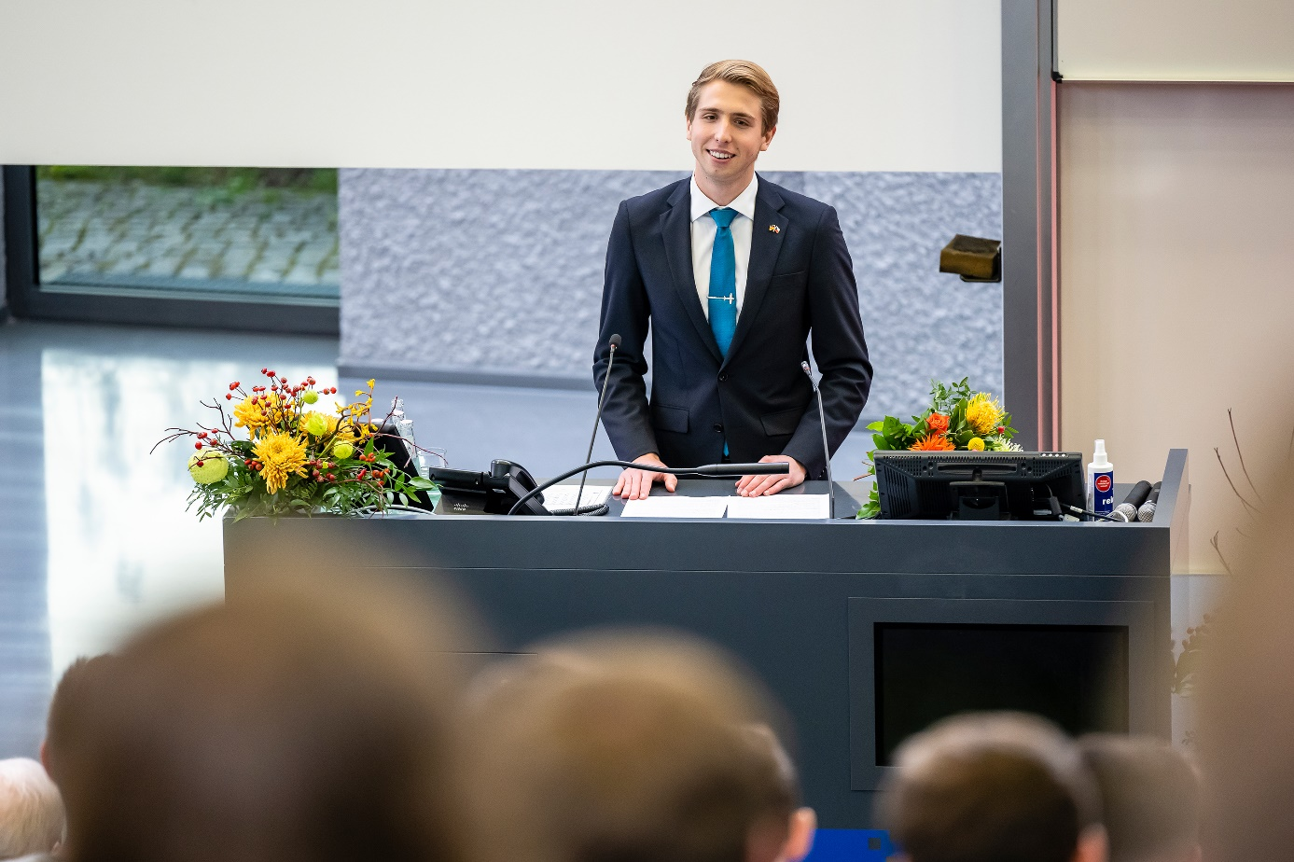
Bildunterschrift: Jakub Dlouhy erhielt den mit 1.000 Euro dotierten DAAD-Preis im Rahmen der feierlichen Verabschiedung der Absolventinnen und Absolventen am 13. November 2021.
Bild: Ulf Büschleb
Teaser:
Vieles ist im Hochschulbetrieb noch weit entfernt von einer sogenannten Normalität, doch auf eines kann sich die TH Wildau verlassen: ihre ausgezeichneten Studierenden. Und das gilt im doppelten Sinn, denn am 13. November fand die Verleihung des „DAAD-Preises für hervorragende Leistungen ausländischer Studierender an deutschen Hochschulen“ statt. Im Interview erzählt Preisträger Jakub Dlouhy von seinem Studium, seinen Plänen und was die TH Wildau für ihn so attraktiv macht.
Text:
Lieber Herr Dlouhy, herzlichen Glückwunsch zum DAAD-Preis des Deutschen Akademischen Austauschdienstes. Erzählen Sie ein bisschen über sich: Was studieren Sie, wie lange sind Sie bereits an der TH Wildau, wo kommen Sie her?
Vielen Dank, den DAAD-Preis entgegenzunehmen, ist für mich wirklich eine große Ehre. An der TH Wildau bin ich seit September 2018 und studiere gerade Luftfahrttechnik/Luftfahrtmanagement im ersten Mastersemester. Wie man an meinem Nachnamen und vielleicht noch ein bisschen an meinem Akzent erkennen kann, bin ich kein deutscher Muttersprachler. Ich komme aus Pardubice, einer mittelgroßen Stadt in Tschechien – 100 km östlich von Prag – also, um nach Wildau zu kommen, braucht man schon ein paar Stunden mit dem Auto (lacht).
Wo und wann haben Sie erfahren, dass Sie den Preis erhalten – was waren Ihre Gedanken dabei?
Dass ich den DAAD-Preis erhalte, habe ich von Frau Dr. Schubert im Oktober hier in Wildau erfahren und im ersten Moment konnte ich das gar nicht glauben. Die E-Mail von Frau Dr. Schubert habe ich gleich dreimal durchlesen müssen, um mir sicher zu sein, dass es kein Traum ist. Das waren meine ersten Gedanken. Ich war – und bin immer noch – wirklich glücklich und dankbar, dass ich für diesen Preis vorgeschlagen wurde.
Warum haben Sie sich für ein Studium an der TH Wildau entschieden?
Das ist eine längere Geschichte. Ich wusste schon immer, dass ich gern etwas im Bereich der Luftfahrt machen möchte. Deshalb musste ich mir nach dem Abitur nicht wirklich die Frage stellen, was ich studieren möchte, sondern eher wo. Zuerst habe ich natürlich geschaut, welche Möglichkeiten es in Tschechien gibt. In Prag wäre es zwar möglich, Luftfahrttechnik zu studieren, die Uni hat mich aber auf den ersten Blick ehrlich gesagt nicht überzeugt.
Deshalb habe ich angefangen, mit dem Gedanken zu spielen, im Ausland zu studieren. Und da ich bereits zu diesem Zeitpunkt verhältnismäßig gut deutsch sprechen konnte, stand Deutschland ganz oben auf der Liste. Ende 2017 bin ich dann im Internet auf die TH Wildau gestoßen und war sofort begeistert: von dem Campus, der Lage in der Nähe von Berlin und auch von dem Inhalt des Studiengangs Luftfahrttechnik/Luftfahrtlogistik.
Deshalb bin ich im Mai 2018 zum Hochschulinformationstag extra aus Pardubice nach Wildau gekommen und war danach noch mehr davon überzeugt, dass ich hier studieren möchte. Im September 2018, nach einem Bürokratie-Marathon – anders kann man das nicht bezeichnen (lacht) – habe ich dann angefangen, in Wildau zu studieren. Und heute kann ich ganz ehrlich sagen: In Wildau zu studieren war eine der besten Entscheidungen, die ich bisher in meinem Leben getroffen habe.
Was würden Sie Schülerinnen und Schülern oder Berufstätigen sagen, die sich für ein (berufsbegleitendes) Studium interessieren, weswegen sie in Wildau studieren sollten?
Es gibt wirklich viele Gründe, in Wildau zu studieren. Was ich an unserer Hochschule unglaublich toll finde, ist neben dem großen Studienangebot vor allem die familiäre Atmosphäre auf dem Campus und der Kontakt zwischen Studierenden aller Fachrichtungen und auch zu den Dozierenden. Die Seminargruppen sind hier im Gegensatz zu großen Unis ziemlich klein, man lernt sich schnell kennen und verbringt seit dem Anfang viel Zeit miteinander. Und auch neben dem Studium gibt es hier viele Möglichkeiten. Dabei kann ich vor allem drei Bereiche hervorheben: den Hochschulsport mit vielen tollen Sportkursen, unseren Studierendenklub und auch die Jobmöglichkeiten an der Hochschule. Diese Kombination vom großen Studienangebot, familiärer Atmosphäre und tollen Menschen macht für mich die TH Wildau einfach einzigartig.
Wie geht es nach Ihrem Studium für Sie weiter; haben Sie einen Berufswunsch oder vielleicht bereits eine Stelle in Aussicht?
Jetzt habe ich noch mein Masterstudium vor mir; das steht zurzeit im Fokus. Was nach dem Studium ist, weiß ich selber noch nicht so genau, hoffe aber, dass in den nächsten zwei Jahren vielleicht ein paar spannende Berufsgelegenheiten auftauchen. Im Bereich der Luftfahrt natürlich, da sehe ich meine Zukunft. Eine genaue Vorstellung oder einen Berufswunsch habe ich nicht. Jetzt habe ich zwei Jobs hier an der Hochschule, im ViNN:Lab und im Flugsimulator, die ich gerne als meine Traumjobs bezeichne. Und die möchte ich noch ein bisschen genießen, bevor ich in das wirkliche Berufsleben einsteige (lacht).
Und abschließend: Wissen Sie schon, wofür Sie das Preisgeld verwenden?
Das ist eine sehr gute Frage! Ich habe mir zwar noch nicht so viele Gedanken darüber gemacht, bin mir aber ziemlich sicher, dass ein Großteil davon in Reisen investiert wird. Auch wenn das heutzutage ein bisschen schwierig ist, ist Reisen, andere Länder und Kulturen kennenzulernen, einfach meine Leidenschaft.
Ein Auszug der Laudatio auf Jakub Dlouhy von Prof. Andreas Hotes, Fachbereich Ingenieur- und Naturwissenschaften, am 13. November 2021
Jakub Dlouhy wurde 1998 in der Tschechischen Republik geboren. Sein Abitur absolvierte er mit der Note 1,2 und studierte anschließend an unserer Hochschule sehr erfolgreich im Studiengang Luftfahrttechnik/Luftfahrtlogistik. In diesem Sommer wurde ihm der Bachelor mit dem Prädikat „Mit Auszeichnung“ verliehen. Seit September dieses Jahres darf ich nun Jakub wie bereits im Bachelor auch wieder persönlich auf seinem Weg zum Master in zahlreichen Modulen des Studiengangs Luftfahrttechnik/Luftfahrtmanagement als Hochschullehrer und Studiengangsprecher der Luftfahrt begleiten.
Jakub ist ein begeisterter Student der TH Wildau, so ein Originalzitat über sich. Er nimmt sehr aktiv an unserem Campusleben teil, hat uns bei zahlreichen Hochschulveranstaltungen wie mehreren Hochschulinformationstagen, der Immatrikulationsfeier und auch dem Wildau Runners Day maßgeblich unterstützt. Jakub engagiert sich zusätzlich als Kursleiter in zwei Sportkursen an der Hochschule, darunter Jonglieren und Zauberei, sowie als wissenschaftliche Hilfskraft im VINN:Lab und am Flugsimulator unseres Studiengangs.
Neben seinen unbestrittenen fachlichen und sportlichen Qualitäten möchte ich gern abschließend noch ganz kurz auf seine persönlichen Qualitäten eingehen. Er bezaubert uns alle, Studierende und Dozierende gleichermaßen, durch sein fröhliches und offenes Wesen und bringt durch seine durch und durch positive Ausstrahlung den Campus auch an grauen Novembertagen sehr oft zum Leuchten. Jakub, es ist wirklich eine Freude, Studierende wie dich, auf dem Weg durch das Studium begleiten zu dürfen!

Weiterführende Informationen
Weitere Informationen zum International Office der TH Wildau: https://www.th-wildau.de/hochschule/zentrale-einrichtungen/zentrum-fuer-internationale-angelegenheiten/international-office/
Informationen zum DAAD-Reis für hervorragende Leistungen ausländischer Studierender an deutschen Hochschulen: https://www.daad.de/de/der-daad/was-wir-tun/preise-auszeichnungen/daad-preis/
Fachliche Ansprechperson TH Wildau:
Dr. Angelika Schubert
International Office
TH Wildau
Hochschulring 1, 15745 Wildau
Tel. +49 (0) 3375 508 197
E-Mail: angelika.schubert@th-wildau.de

Ansprechpersonen Presse- und Medienkommunikation:

Mike Lange / Mareike Rammelt
TH Wildau
Hochschulring 1, 15745 Wildau
Tel. +49 (0)3375 508 211 / -669
E-Mail: presse@th-wildau.de

